PHỤ LỤC
ÁP PHÍCH CÔNG TÁC XÃ HỘI TRƯỜNG HỌC
(Đính kèm Công văn số /SGDĐT-CTTT, ngày /12/2023)
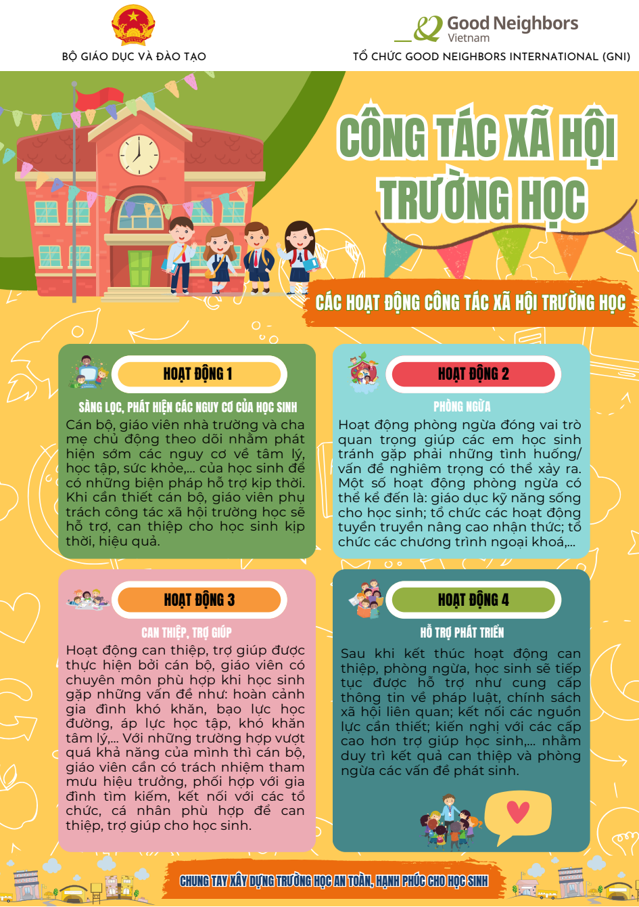

PHỤ LỤC
ÁP PHÍCH TƯ VẤN TÂM LÝ TRƯỜNG HỌC
(Đính kèm Công văn số /SGDĐT-CTTT, ngày /12/2023)

